町内会加入申込書
令和 年 月 日

町会長 様
届出者氏名

貴町内会に加入したく届け出ます。

ふりがな
世帯主氏名
住 所 | 〒  十和田市
電話番号

★本加入申込書は以下のいずれかの方法で提出してください。
直接持参 ・ ファクス ・ Eメール

十和田市町内会連合会ホームページ お問合せフォーム

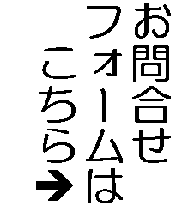
https://towada-chouren.com/

お問い合わせ内容欄に（１）～（４）を記入してください
（１）「町内会加入希望」（２）世帯主氏名・ふりがな （３）住所 （４）電話番号
★後日、該当する町内会から連絡いたします。
※正式な加入手続きは町内会によって異なります。
※本加入申込書にご記入いただいた情報は、町内会の加入手続き以外では使用いたしません。
【問い合わせ・提出先】 下記①または②へ
①十和田市町内会連合会事務局（市役所別館４階）
☎017６－５１－６７８３ FAX：017６－２３－５５７１
Ｅメール：gaikakudantai@yahoo.co.jp
②十和田市役所 まちづくり支援課 市民活動支援係（市役所本館1階）
☎017６－５１－６７２５ FAX：017６－２２－６２９９

問い合わせ
フォームは
こちら⬆
町会検索は
こちら⬇

